

**Негосударственное образовательное частное учреждение высшего образования «Московский финансово-промышленный университет «Синергия»**

**Лабораторная работа №1**

**Дисциплина: «Администрирование информационных систем»**

**Тема: «Основы администрирования информационных систем»**

Выполнил: студент группы ВБИо-305рсоб

Коршунков Алексей Сергеевич

(Ф.И.О)

Преподаватель: Сибирев Иван Валерьевич

(Ф.И.О)

**Москва**

**2024**

1. Установка Windows Server будет выполнена на компьютер с Windows 10, с помощью Oracle VirtualBox. Создаем виртуальную машину.

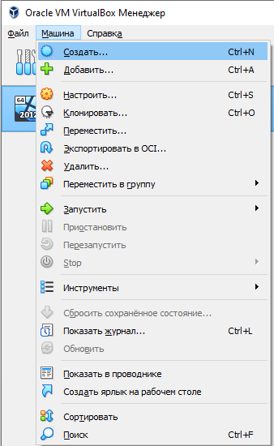

1. Указываем имя ВМ и путь к дистрибутиву

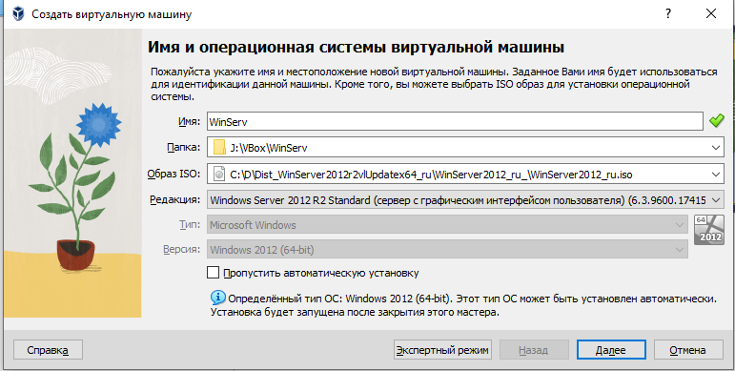

1. Указываем имя пользователя и пароль

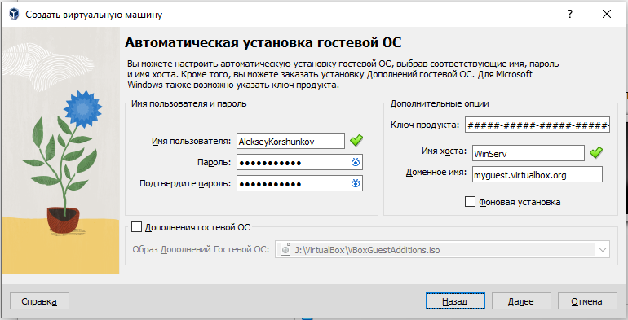

1. Выделяем необходимое количество оперативной памяти

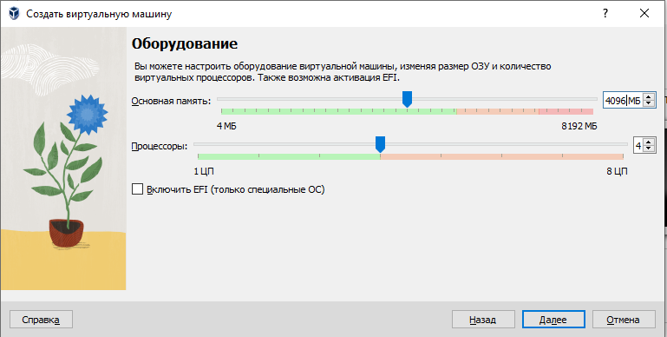

1. Выделяем память на жестком диске

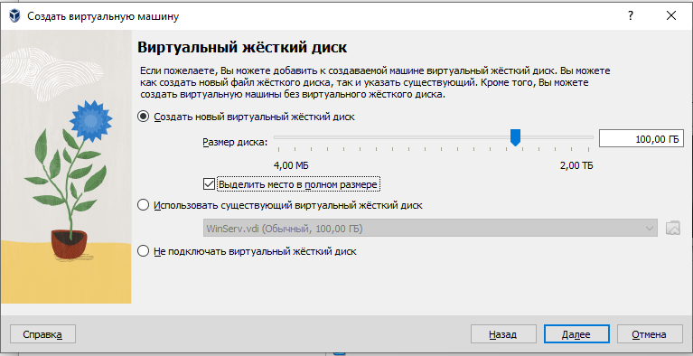

1. Процесс создания ВМ

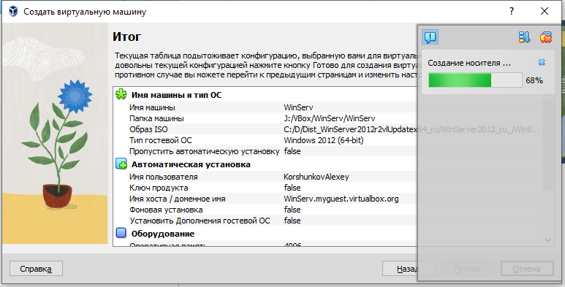

1. Процесс установки системы

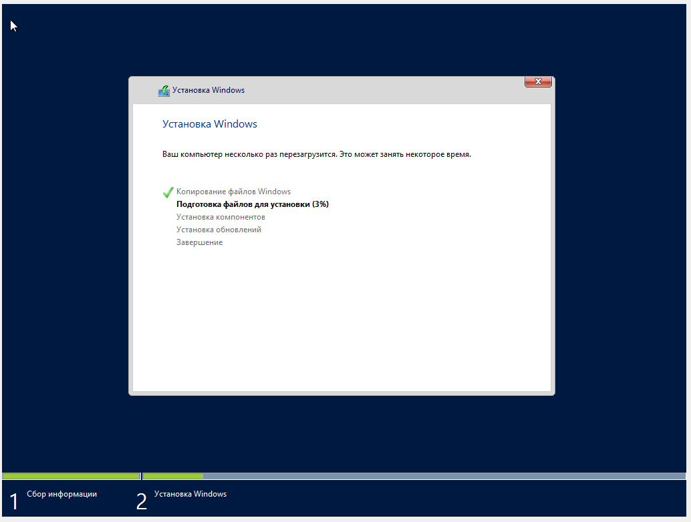

1. Установленная система

